Process Standard 工序标准





更新记录Update
版本Revision | 日期 Date | 修改内容 Changes and comments
0.1 | 2015/10/15 | 初稿/zzhang31

1 系统概述 4
2 系统框架介绍 5
2.1 系统整体架构 5
3 业务流程说明 6
3.1 整体业务流程 6
3.2 业务说明 6
3.3 应急流程说明 6
3.4 ES8保险杠项目接口说明 6
3.4.1. ES8防错条码规则说明 6
4 功能说明与UI设计 12
4.1 业务与功能变更说明 12

系统概述
该业务主要涉及对工装防错设备对于整个业务与MES操作的流程说明与MES与工装设备之间数据通讯的通讯方式说明。

系统框架介绍

系统整体架构
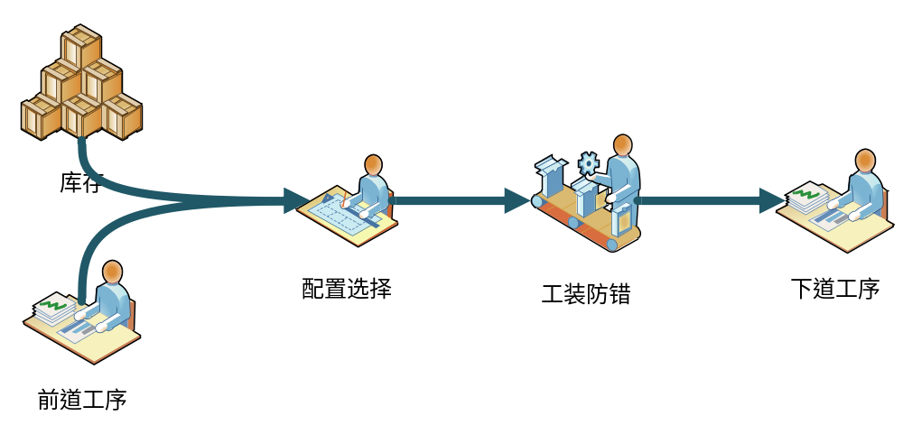

业务流程说明

整体业务流程
无

业务说明
无

应急流程说明
无

ES8保险杠项目接口说明

ES8防错条码规则说明

ES8前保防错

ES8前保防错一共包含以下设备：
前保超声波焊机1、前保凹膜、
各设备的防错项目如下表如示：
设备 | 防错零件
前保超声波焊机 | 前保蒙皮和雷达支架颜色
前保凹膜 | 前保蒙皮和雷达颜色

各设备的防错编码规则如下：

前保超声波焊机
前保超声波焊机1需对以下产品进行防错

防错产品
前保雷达支架

防错条码规则如下：
位数： | 1-8
防错零件 | 前保上体蒙皮

根据前保上体蒙皮QAD号进行扫描配置防错
配置 | 防错零件 | 防错代码
前保上体-天空蓝 | 12027066 | 1
前保上体-电光蓝 | 12027081 | 2
前保上体-城市棕 | 12027085 | 3
前保上体-悦动红 | 12027089 | 4
前保上体-科技灰 | 12027093 | 5
前保上体-深黑 | 12027097 | 6
前保上体-珠光白 | 12027101 | 7
前保上体-星空蓝 | ？？？？？？ | 8

前保凹模
前保凹模要对以下产品进行防错

防错条码规则如下：
位数： | 1-8
防错零件 | 前保上体蒙皮

根据前保上体蒙皮QAD号进行扫描颜色防错
配置 | 防错零件 | 防错代码
前保上体-天空蓝 | 12027066 | 1
前保上体-电光蓝 | 12027081 | 2
前保上体-城市棕 | 12027085 | 3
前保上体-悦动红 | 12027089 | 4
前保上体-科技灰 | 12027093 | 5
前保上体-深黑 | 12027097 | 6
前保上体-珠光白 | 12027101 | 7
前保上体-星空蓝 | ？？？？？？ | 8

ES8后保防错

ES8后保防错一共包含以下设备：
后保总成焊机，后保凹膜，

各设备的防错项目如下表如示：
设备 | 防错零件
后保焊机 | 后保蒙皮颜色
后保凹模 | 后保配置

后保总成焊机
防错产品
后保上体蒙皮颜色

防错条码规则如下：
位数： | 1-8
防错零件 | 后保上体蒙皮颜色

对后保分总成QAD号进行颜色防错
配置 | 防错零件 | 防错代码
后保上体-天空蓝 | 12027105 | 1
后保上体-电光蓝 | 12027115 | 2
后保上体-城市棕 | 12027120 | 3
后保上体-悦动红 | 12027125 | 4
后保上体-科技灰 | 12027130 | 5
后保上体-深黑 | 12027135 | 6
后保上体-珠光白 | 12027140 | 7
后保上体-星空蓝 | ？？？？？？ | 8

后保凹膜
防错产品
后保配置

后保凹膜只针对后保分总成进行配置防错，具体说明如下：

位数： | 1-2
防错零件 | 后保配置

条码规则如下：
配置 | 防错零件 | 防错代码
后保低配-天空蓝 | 12027144 | 1
后保低配-电光蓝 | 12027145 | 1
后保低配-城市棕 | 12027146 | 1
后保低配-悦动红 | 12027147 | 1
后保低配-科技灰 | 12027148 | 1
后保低配-深黑 | 12027149 | 1
后保低配-珠光白 | 12027150 | 1
后保低配-星空蓝 | ？？？？？？ | 1
后保高配-天空蓝 | 12027104 | 2
后保高配-电光蓝 | 12027114 | 2
后保高配-城市棕 | 12027119 | 2
后保高配-悦动红 | 12027124 | 2
后保高配-科技灰 | 12027129 | 2
后保高配-深黑 | 12027134 | 2
后保高配-珠光白 | 12027139 | 2
后保高配-星空蓝 | ？？？？？？ | 2

功能说明与UI设计

业务与功能变更说明

需涉及变更的业务如下：
业务 | 变更类型 | 描述
装配单绑定 | 新增 | 新增工位，用于将装配单与保险杠条码进行绑定，并生成不同设备的防错条码传给WINCC。
WINCC数据采集 | 配置变更 | 在装配扫描界面，增加从WINCC进行数据采集的配置。配置清单需由泰定确认。

